RELATÓRIO TÉCNICO — INSURMINDS PROJETO FINAL
Apólis — Plataforma Inteligente para Análise e Comparação de Apólices D&O
Equipe: JL
Nome | E-mail | Telefone
Leonardo Pereira | ligueproleo@gmail.com | +55 11 98479-6122
João Cardoso | jpscardoso@ufpa.br | +55 91 98273-6292

GitHub: github.com/jpscard/InsurMinds/tree/main/Projeto_Final
Aplicação online: insurminds.onrender.com (landing page) · insurminds.onrender.com/app (plataforma)
Resumo. O Apólis recebe apólices de seguro D&O (Responsabilidade Civil de Administradores e Diretores) em PDF digital, PDF digitalizado ou imagem, lê o conteúdo com OCR quando necessário, usa IA generativa para estruturar coberturas, limites, franquias, exclusões e vigência, e permite comparar duas ou mais apólices lado a lado e consultar a carteira em linguagem natural. A consulta usa um RAG por raciocínio sobre o índice hierárquico de cada documento (abordagem PageIndex), orquestrado como um grafo LangGraph, e cita a seção e a página de onde veio cada informação.

1. Framework e stack tecnológica
Componente | Tecnologia | Papel na solução
API e servidor web | FastAPI + Uvicorn | Endpoints REST e entrega da interface; documentação automática em /docs.
Orquestração da consulta | LangGraph | Grafo com estado: roteador, navegador do índice, leitor, avaliador e respondedor, com arestas condicionais e ciclo de nova navegação.
IA generativa | Anthropic (Claude), OpenAI (GPT), Google (Gemini) | Provedor e modelo escolhidos pelo usuário; a lista de modelos vem da API do próprio provedor. Modo offline por regras para testes.
Leitura de documentos | pdfplumber, pypdfium2, Tesseract OCR (português) | Texto nativo quando existe; OCR página a página nas páginas digitalizadas e em imagens.
Modelo de dados | Pydantic v2 | Esquema canônico ApoliceDO, contrato entre os agentes e validação da saída da IA.
Armazenamento | SQLite | Dados relacionais (apólices, coberturas, exclusões), JSON completo, texto por página e índice de cada documento.
Interface | HTML, CSS e JavaScript sem framework e sem build | Landing page e plataforma com tema claro/escuro, responsivas, no mesmo design system do Desafio 5.
Exportação | reportlab, pandas + openpyxl | Relatório de comparação em PDF (com a marca Apólis, métricas, análise e detalhamento), planilha Excel e Markdown.
Deploy | Docker + Render | Imagem com Tesseract e português; deploy automático a cada push no main.
Testes | pytest + TestClient | 47 testes automatizados, sem chave de API (LLM simulado e modo offline).

2. Arquitetura da solução
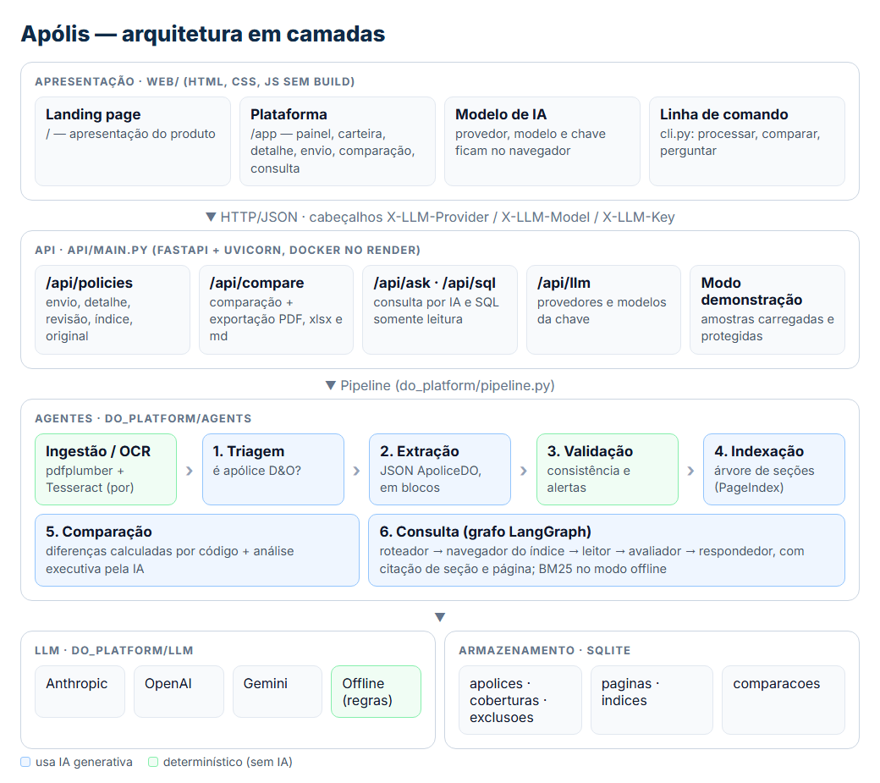
Figura: Arquitetura em camadas do Apólis
- Apresentação (web/): landing page em / e plataforma em /app. O provedor, o modelo e a chave de API ficam no navegador e seguem em cabeçalhos a cada requisição; o servidor nunca grava a chave.
- API (api/main.py): expõe envio, detalhe, revisão, índice e documento original das apólices; comparação e exportação; consulta por IA e SQL somente leitura; e a lista de modelos de cada provedor.
- Pipeline (do_platform/pipeline.py): orquestra os agentes. Interface web, API e linha de comando usam só o pipeline, nunca os agentes diretamente.
- Agentes (do_platform/agents): seis agentes especializados, cada um com uma responsabilidade e um prompt (seção 3).
- Camada de LLM (do_platform/llm): interface única para Anthropic, OpenAI, Gemini e modo offline, com novas tentativas, backoff e leitura tolerante de JSON.
- Armazenamento (SQLite): modelo híbrido, com colunas relacionais para consultas SQL diretas e o JSON completo de cada apólice, além do texto original por página e da árvore de seções usada pela consulta.

3. Descrição dos agentes desenvolvidos

Agente 1 — Triagem
Lê o início do documento e classifica: é uma apólice D&O? É apólice, condições gerais, proposta ou cotação? Evita processar documentos errados e sinaliza ao usuário quando o arquivo não parece ser do tipo esperado.

Agente 2 — Extração
Núcleo da solução. Lê a linguagem jurídica heterogênea das apólices e produz o JSON no esquema ApoliceDO: identificação, vigência, Limite Máximo de Garantia, prêmio, base de cobertura, retroatividade, prazo complementar, territorialidade, custos de defesa, coberturas (classificadas em Lado A, B e C), exclusões, franquias e segurados. Cada cobertura guarda o trecho de origem. Documentos longos são extraídos em blocos de páginas e consolidados (estratégia map-reduce).

Agente 3 — Validação
Revisor determinístico: normaliza datas e valores e aponta inconsistências, como sublimite maior que o LMG, vigência invertida ou campos ausentes. Não corrige em silêncio: gera alertas que aparecem na tela da apólice.

Agente 4 — Indexação
Monta o sumário em árvore de cada documento (abordagem PageIndex). A estrutura vem do próprio layout, sem IA: títulos em maiúsculas (EXCLUSÕES, CLÁUSULAS PARTICULARES) viram seções e cláusulas numeradas (1., 5.2, 5.2.1) viram subseções, com as páginas de cada uma. A IA só escreve um resumo curto das seções principais, numa única chamada por documento.

Agente 5 — Comparação
As diferenças objetivas (valores, presença ou ausência de coberturas e exclusões, franquias, custo relativo prêmio/LMG) são calculadas por código, o que as torna exatas e reprodutíveis. Coberturas com nomes diferentes em cada seguradora são alinhadas por similaridade. Só depois a IA interpreta os fatos já calculados e redige a análise executiva, as diferenças-chave por impacto, os pontos de atenção e a recomendação.

Agente 6 — Consulta
Responde perguntas em linguagem natural navegando o índice das apólices, como descrito na seção 4.

4. Consulta: RAG por raciocínio sobre o índice (PageIndex + LangGraph)
Apólices são contratos longos e estruturados, em que a resposta depende de achar a cláusula certa e ler o contexto dela (exceções, remissões a outras cláusulas). Em vez de dividir o texto em pedaços soltos e buscar por similaridade, a consulta segue a abordagem PageIndex: cada documento vira uma árvore de seções com resumos, e a IA lê o sumário e decide o que abrir, como um especialista folheando a apólice. A orquestração é um grafo LangGraph, no mesmo padrão de supervisor com arestas condicionais usado no projeto SeguraBot da equipe.
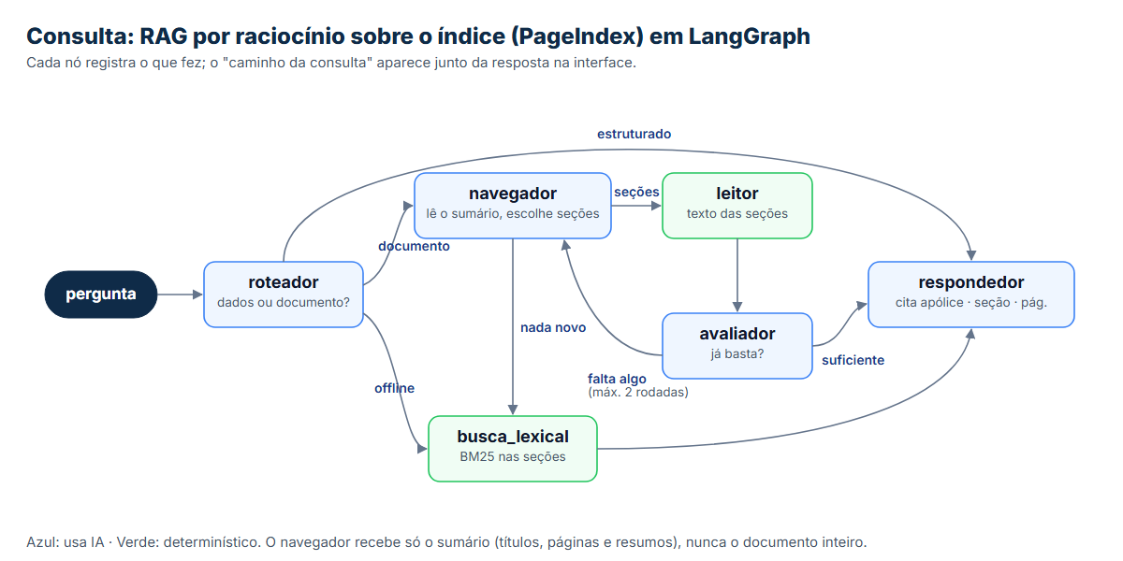
Figura: Grafo da consulta em LangGraph
Nó | O que faz
roteador | Decide se os dados já extraídos bastam ("qual tem o maior LMG?") ou se é preciso ler o documento ("a exclusão X tem exceções?").
navegador | Recebe o sumário de cada apólice (id, título, páginas e resumo, sem o texto) e escolhe até 6 seções, com o motivo. Ids inexistentes ou repetidos são descartados.
leitor | Traz o texto das seções escolhidas, incluindo as subseções.
avaliador | Verifica se o que foi lido basta; se não, informa o que falta e o grafo navega de novo (no máximo 2 rodadas).
busca_lexical | Busca por palavras-chave (BM25) nas seções: caminho do modo offline e reserva quando a navegação falha.
respondedor | Responde apenas com os dados estruturados e as seções lidas, citando apólice, seção e página.

Decisões de projeto:
- Multiprovedor: os nós chamam a camada de LLM do projeto, e não os modelos do LangChain; por isso a consulta funciona com Claude, GPT ou Gemini. A biblioteca oficial do PageIndex não foi usada porque a versão open source só aceita OpenAI.
- Transparência: cada nó registra o que fez. A interface mostra esse "caminho da consulta" junto da resposta, e cada citação informa por que a seção foi aberta.
- Resiliência: se a IA devolver uma resposta inválida, o grafo segue por um caminho alternativo (busca por palavras) em vez de falhar.
- Custo: uma pergunta sobre cláusulas usa até 5 chamadas à IA (roteador, navegador, avaliador, segunda navegação e resposta); perguntas respondidas pelos dados estruturados usam 2.

5. Fluxo de funcionamento da aplicação
1. Acesso: o usuário abre a landing page e entra na plataforma. Em Modelo de IA, escolhe o provedor, cola a chave e seleciona o modelo na lista trazida da API do provedor (ou usa o modo offline).
2. Envio: arrasta os PDFs ou imagens em Enviar documentos. Cada arquivo entra numa fila e as etapas aparecem ao vivo, à medida que terminam (leitura, triagem, extração, validação, gravação e indexação).
3. Processamento: leitura (com OCR quando preciso), triagem, extração, validação, armazenamento e indexação. Um arquivo já processado é reconhecido pelo hash e não é processado de novo, a menos que o usuário peça.
4. Carteira e detalhe: a carteira lista as apólices com vigência, LMG, prêmio e custo relativo. O detalhe mostra os dados extraídos, os alertas da validação, o índice, o texto de cada página, o documento original e a revisão humana, em que o usuário corrige o JSON extraído.
5. Comparação: o usuário escolhe duas ou mais apólices e recebe métricas lado a lado, análise executiva, pontos de atenção e o detalhamento de coberturas, exclusões e franquias, com exportação de um relatório completo em PDF, de uma planilha Excel e de Markdown.
6. Consulta: perguntas em linguagem natural com citação de seção e página, ou consultas SQL somente leitura sobre a carteira. Enquanto a IA trabalha, a tela mostra os nós do grafo concluídos e o que está em andamento ("Leitor: abrindo as seções escolhidas…").
No modo offline, o painel, a comparação e a consulta explicam o que o modo faz e oferecem ativar a IA; a comparação por regras classifica as diferenças pelo impacto e mostra as seis mais importantes primeiro.

6. Demonstrações realizadas
As demonstrações abaixo foram executadas no modo offline (extração por regras, sem chamar IA), para serem reproduzíveis por qualquer avaliador sem chave de API. Foram usados sete documentos fictícios (seguradoras, tomadores e valores inventados): três apólices curtas do mesmo tomador, com condições propositalmente diferentes, para a comparação; duas apólices completas de 10 páginas, com condições particulares, gerais e especiais e cláusulas numeradas com subitens e exceções; e dois documentos que exercitam casos difíceis: uma apólice longa digitalizada e um documento de condições gerais, que não é uma apólice. Dois deles são PDFs só com imagem, para exercitar o OCR.

Demonstração 1 — Processamento dos sete documentos
Documento | Tipo | Leitura | Coberturas | Exclusões | Seções no índice | Tempo total
Aurora · 1010.0045871 | Apólice, PDF digital | 2 páginas, texto nativo | 9 | 5 | 23 | 0,24 s
Boreal · 7702.2026.00913 | Apólice, PDF digital | 2 páginas, texto nativo | 6 | 8 | 22 | 0,12 s
Cruzeiro Austral · 3300.558120 | Apólice, PDF digitalizado | 2 páginas via OCR | 7 | 4 | 19 | 3,94 s
Equinócio · 4400.771205 | Apólice completa, PDF digital | 10 páginas, texto nativo | 10 | 10 | 163 | 0,48 s
Meridiana · ME-2026-000517 | Apólice completa, PDF digital | 10 páginas, texto nativo | 11 | 12 | 177 | 0,57 s
Pampa · PS-88.2026.1142 | Apólice, PDF digitalizado | 6 páginas via OCR | 5 | 7 | 101 | 15,80 s
Condições gerais Equinócio | Condições gerais, PDF digital | 11 páginas, texto nativo | — | 11 | 174 | 0,74 s

A triagem reconheceu as seis apólices e identificou corretamente o documento de condições gerais como um documento que não é apólice. Nas apólices completas, as exceções das exclusões ("5.6.1 Exceção: não se aplica a ações derivativas de acionistas minoritários…") ficam ligadas à exclusão correspondente, e exclusões repetidas entre as condições particulares e gerais são unificadas. O OCR em português reconheceu as apólices digitalizadas com os acentos corretos na maior parte do texto; ainda aparecem erros pontuais típicos de digitalização (por exemplo, "Investigagdes" no lugar de "Investigações"), que a revisão humana permite corrigir.

Demonstração 2 — Índice hierárquico de uma apólice
O índice da Boreal tem 22 seções: 8 de primeiro nível (Dados da apólice, Quadro de coberturas, Franquias, Segurados, Exclusões, Cláusulas particulares, Disposições finais e o cabeçalho) e as subseções numeradas. A seção EXCLUSÕES (páginas 1 e 2) reúne 8 itens, entre eles "6. Segurado contra Segurado" e "8. Oferta pública de valores mobiliários". Linhas no formato "rótulo: valor", como "CNPJ: 00.000.001/0001-91", não são confundidas com títulos. Nos documentos longos, a árvore acompanha a numeração das cláusulas em três níveis: na Meridiana, por exemplo, CLÁUSULA 5 – RISCOS EXCLUÍDOS → 5.6 Segurado contra Segurado → 5.6.1 Exceção, e cada cobertura contratada tem o seu capítulo de condições especiais.

Demonstração 3 — Comparação das três apólices
Métrica | Aurora | Boreal | Cruzeiro Austral
Limite Máximo de Garantia | R$ 20 mi | R$ 15 mi | R$ 25 mi
Prêmio total | R$ 148,5 mil | R$ 96,3 mil | R$ 201 mil
Prêmio / LMG | 0,743% | 0,642% | 0,804%
Coberturas | 9 | 6 | 7
Exclusões | 5 | 8 | 4

Foram identificadas 28 diferenças objetivas. Entre os destaques: a cobertura de Lado C (mercado de capitais) não está prevista na Boreal; custos emergenciais e gerenciamento de crise só existem na Aurora; a exclusão "Segurado contra Segurado" aparece apenas na Boreal, que é mais restritiva nesse ponto; e a Cruzeiro Austral é a única com cobertura para investigações de órgãos reguladores.

Demonstração 4 — Consulta com citação da seção
Pergunta: "Existe exclusão de Segurado contra Segurado?". No modo offline, o grafo segue pela busca por palavras nas seções do índice e traz em primeiro lugar a cláusula certa: Boreal · 6. Segurado contra Segurado · página 2. Com um provedor de IA configurado, o mesmo grafo segue pelo roteador e pelo navegador do índice, abre a seção EXCLUSÕES de cada apólice e redige a resposta citando seção e página, mostrando o caminho percorrido.

Demonstração 5 — Ambiente público de demonstração
No site publicado, os sete documentos de exemplo vêm de uma base pré-processada, gerada fora do servidor e importada ao iniciar: tudo fica disponível em cerca de 2 segundos, sem OCR nem chamadas à IA, mesmo quando o servidor "acorda" (o disco do plano gratuito é apagado a cada reinício). Antes, só o OCR das amostras digitalizadas levava minutos na CPU do plano gratuito. As amostras são protegidas: a tentativa de excluir ou editar uma delas retorna erro 403 com uma mensagem explicativa. Os envios são limitados a 20 MB por arquivo, e o servidor não tem nenhuma chave de API configurada: cada visitante usa o modo offline ou a própria chave.

7. Demonstração visual das telas
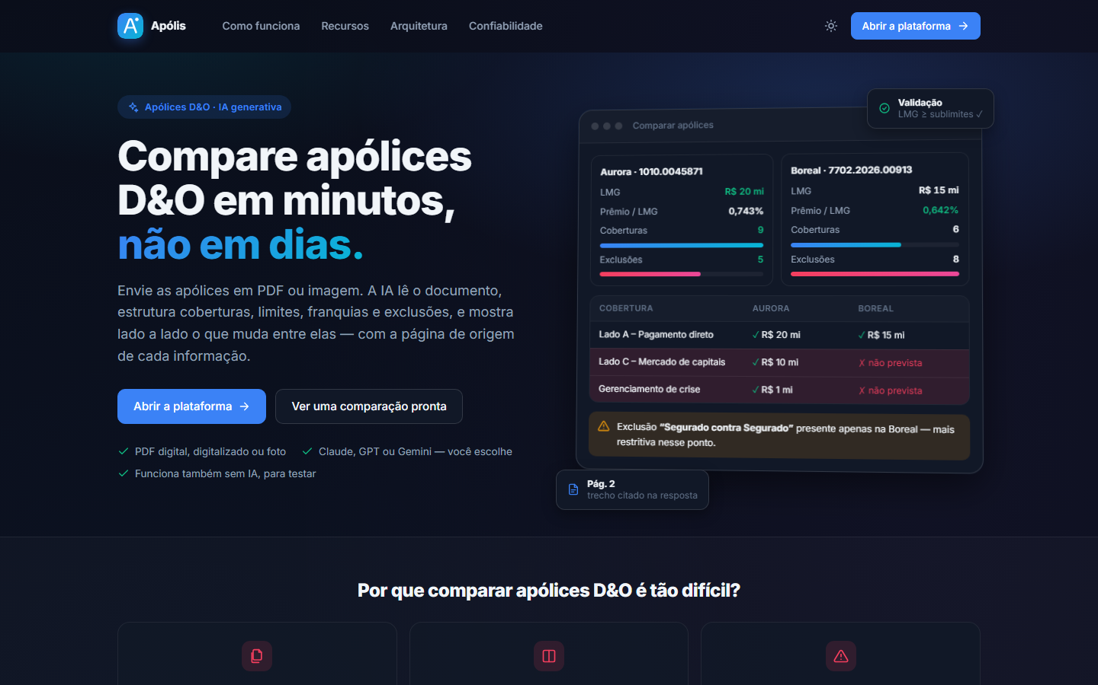  Landing page, tema escuro | 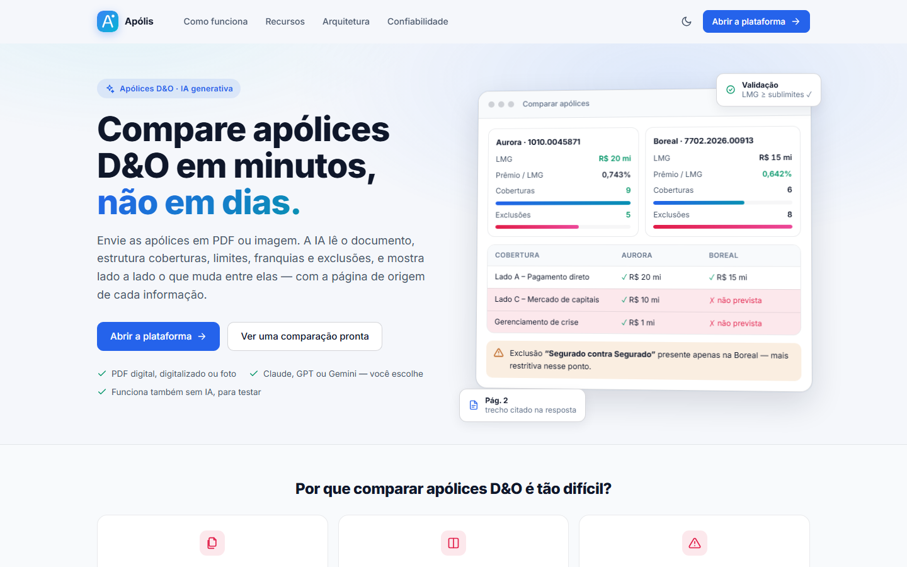  Landing page, tema claro

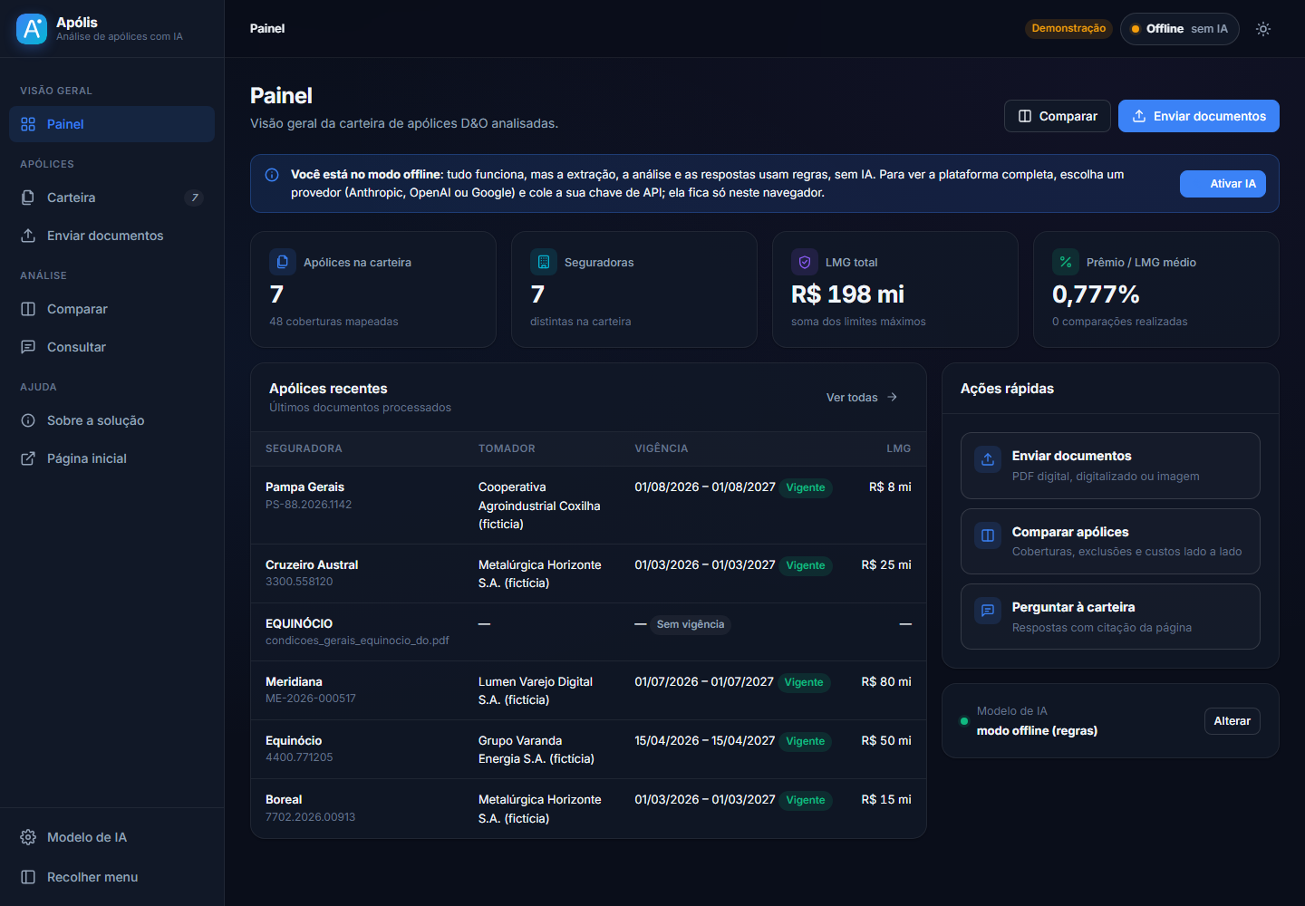
Figura: Painel com os indicadores da carteira
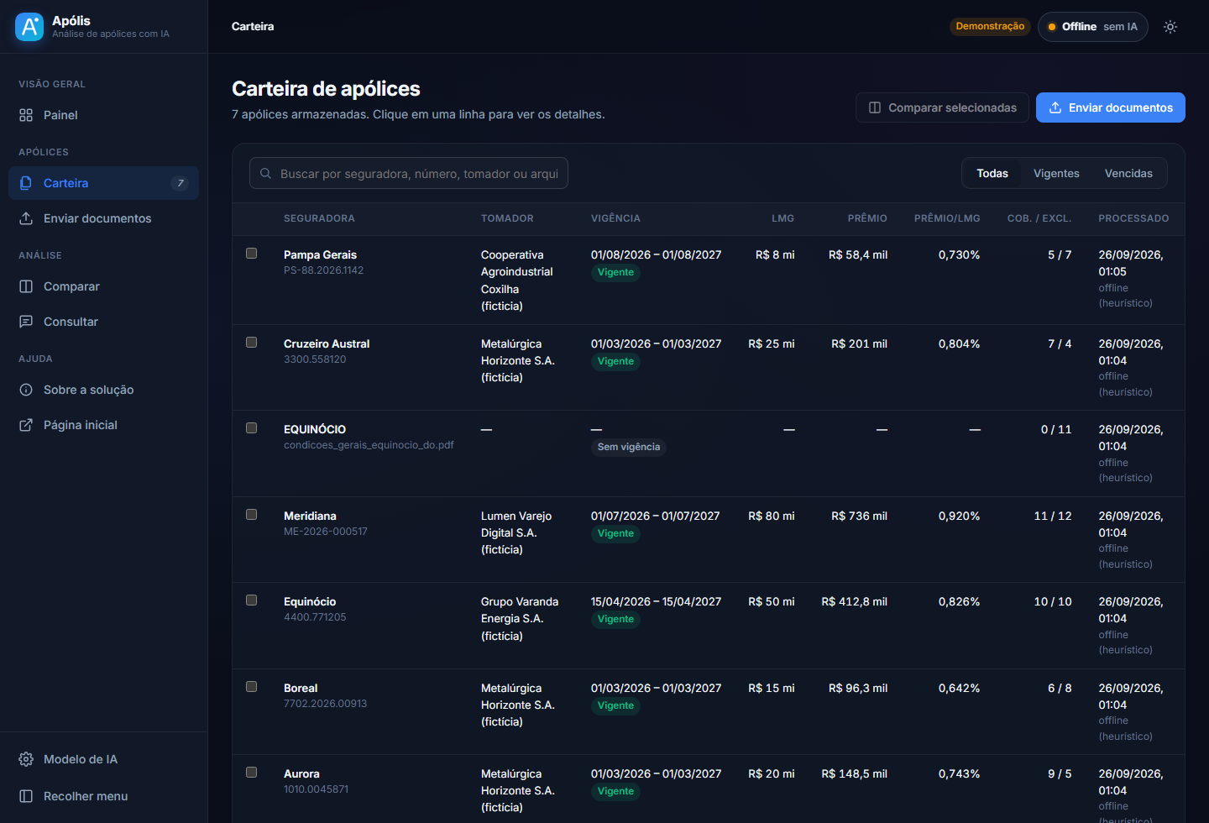
Figura: Carteira de apólices com busca, filtro de vigência e seleção para comparar
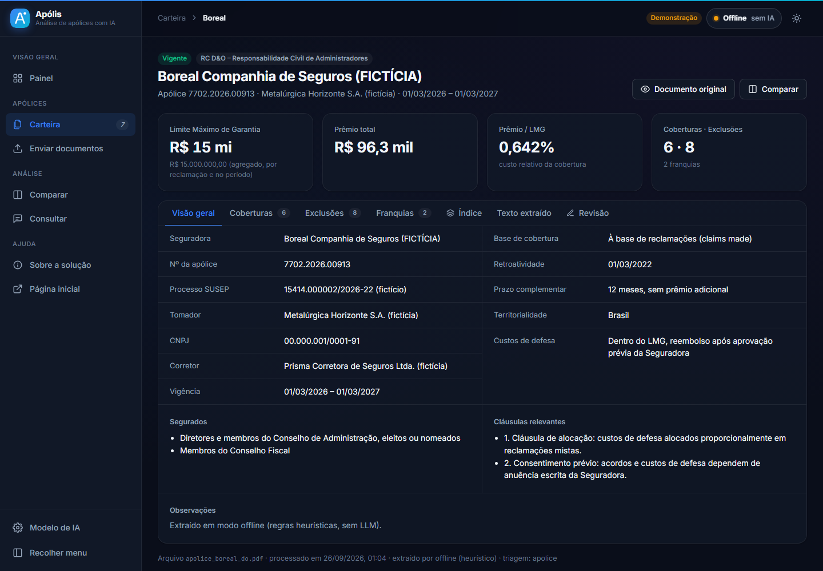
Figura: Detalhe da apólice: indicadores, visão geral, segurados e cláusulas
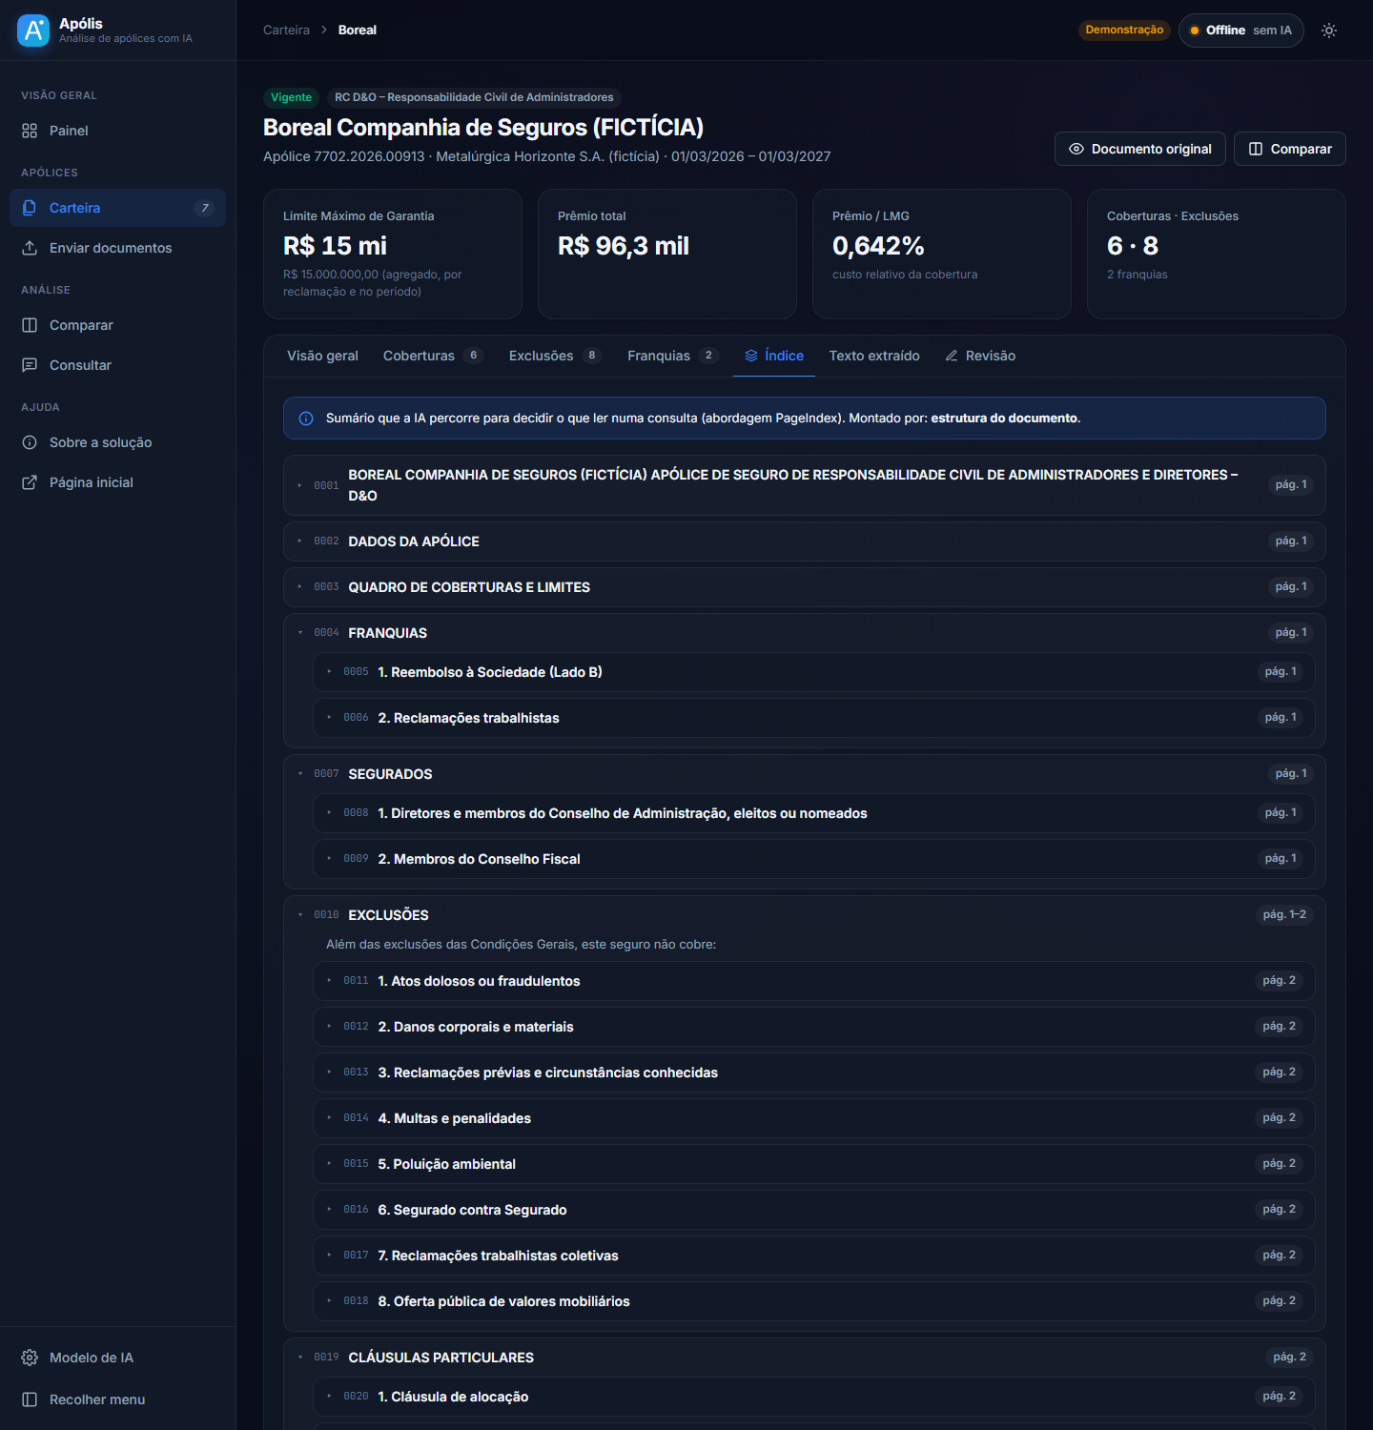
Figura: Aba Índice: sumário em árvore que a IA percorre na consulta
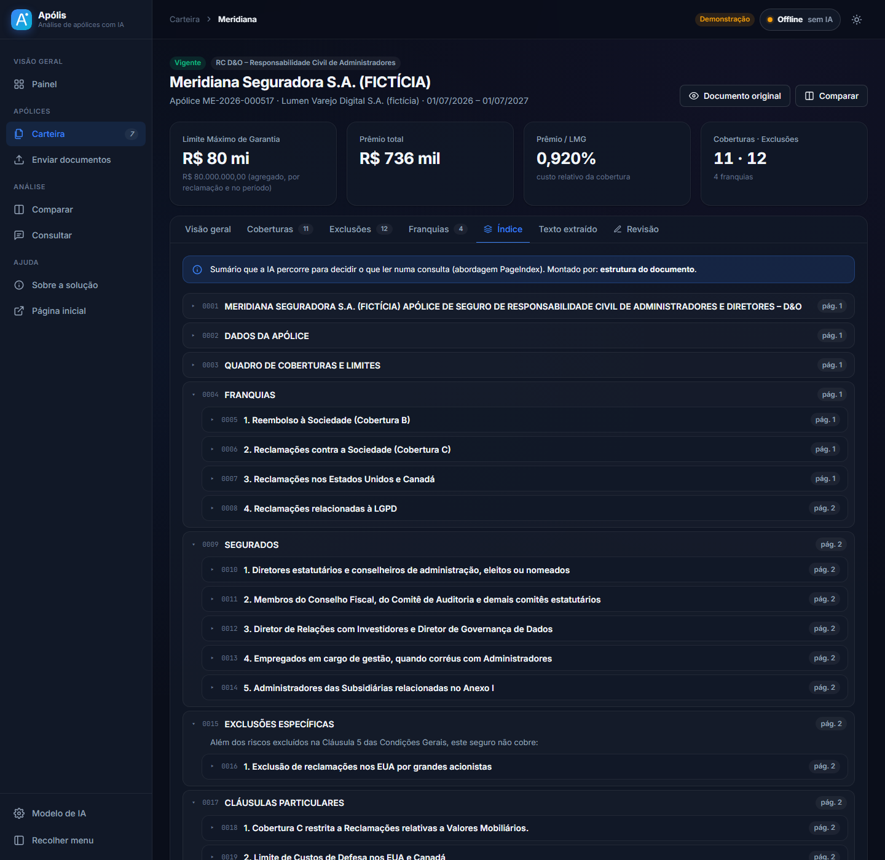
Figura: Índice de uma apólice completa de 10 páginas (Meridiana): 177 seções, com cláusulas, subitens e exceções
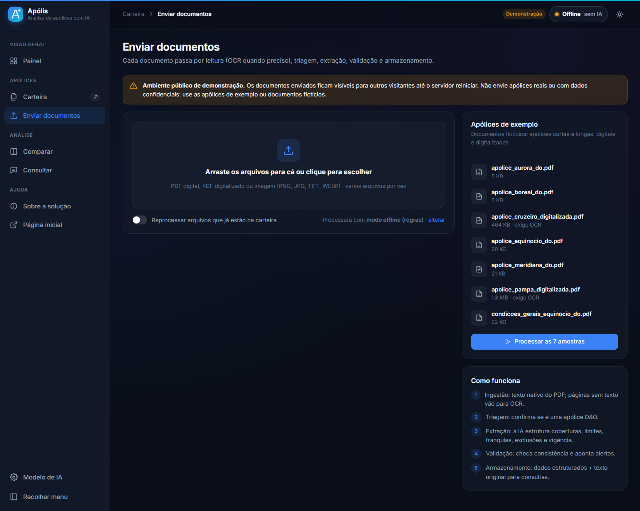
Figura: Envio de documentos com fila de processamento e apólices de exemplo
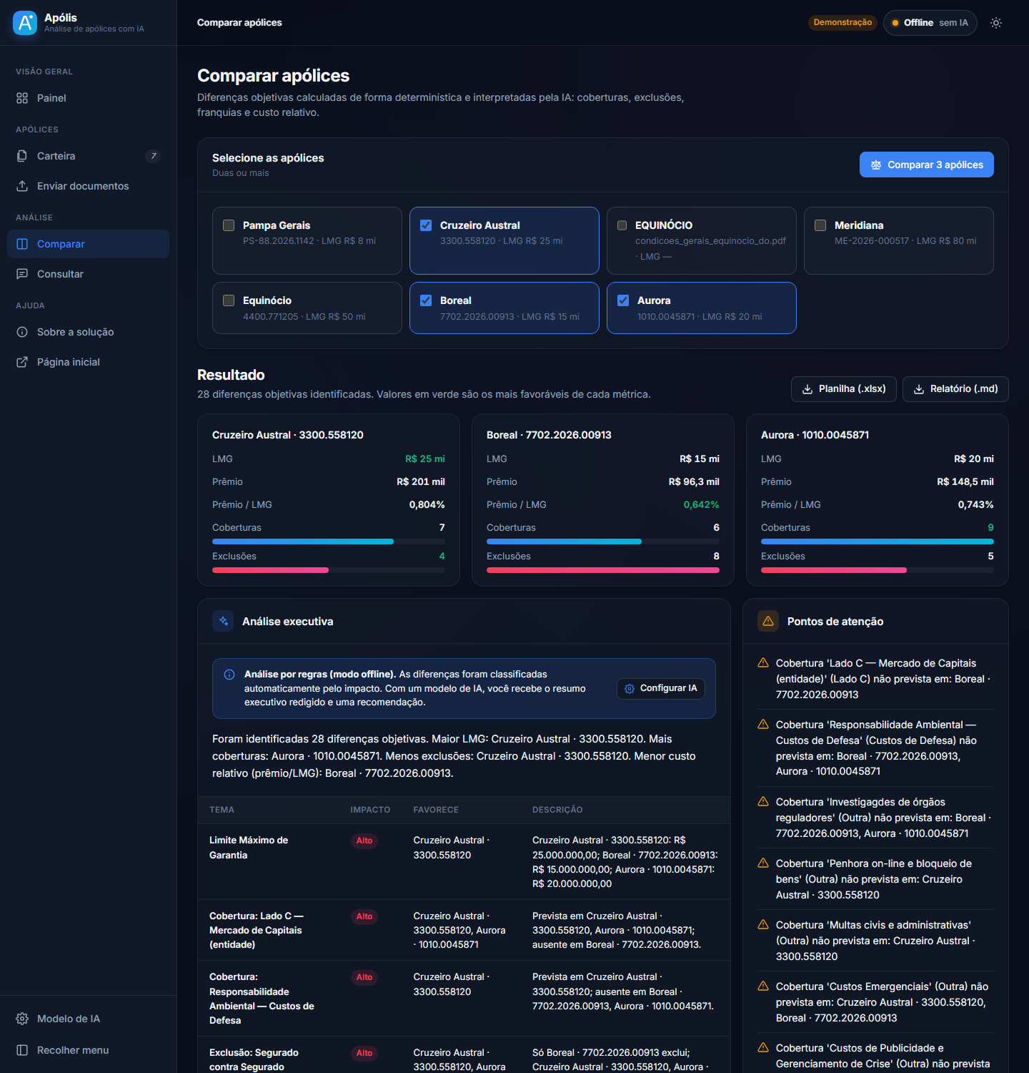
Figura: Comparação de três apólices: métricas, diferenças classificadas por impacto e pontos de atenção
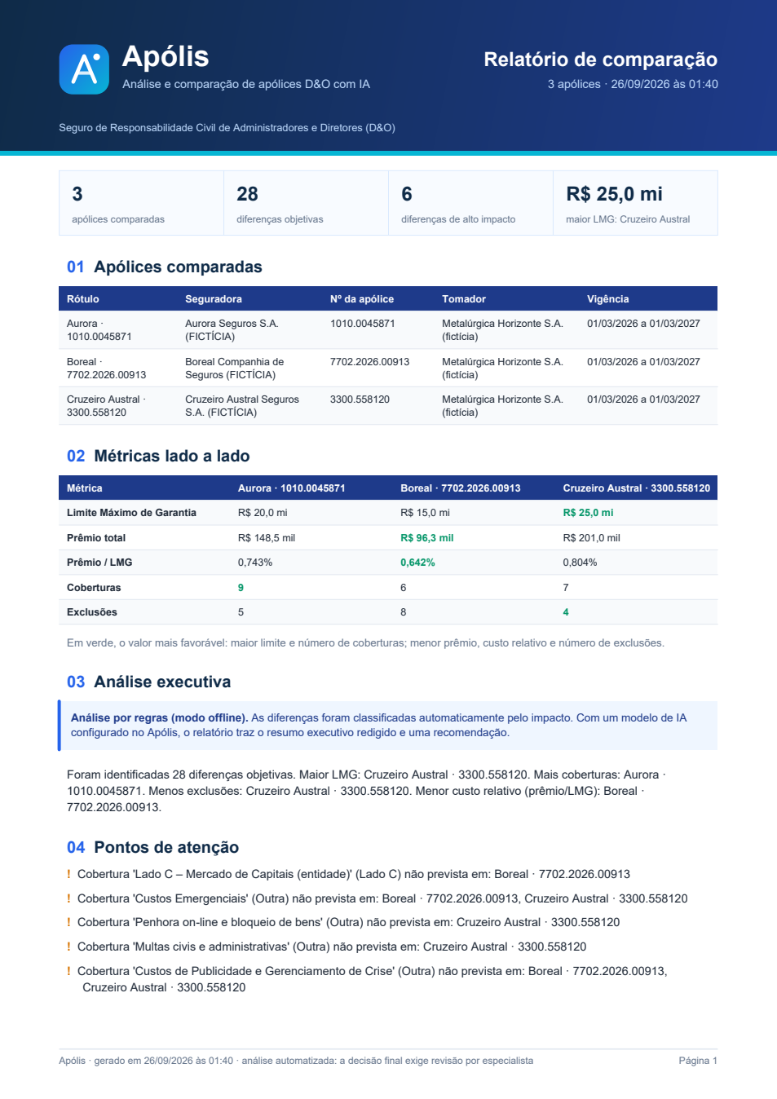
Figura: Primeira página do relatório de comparação exportado em PDF, com a marca Apólis
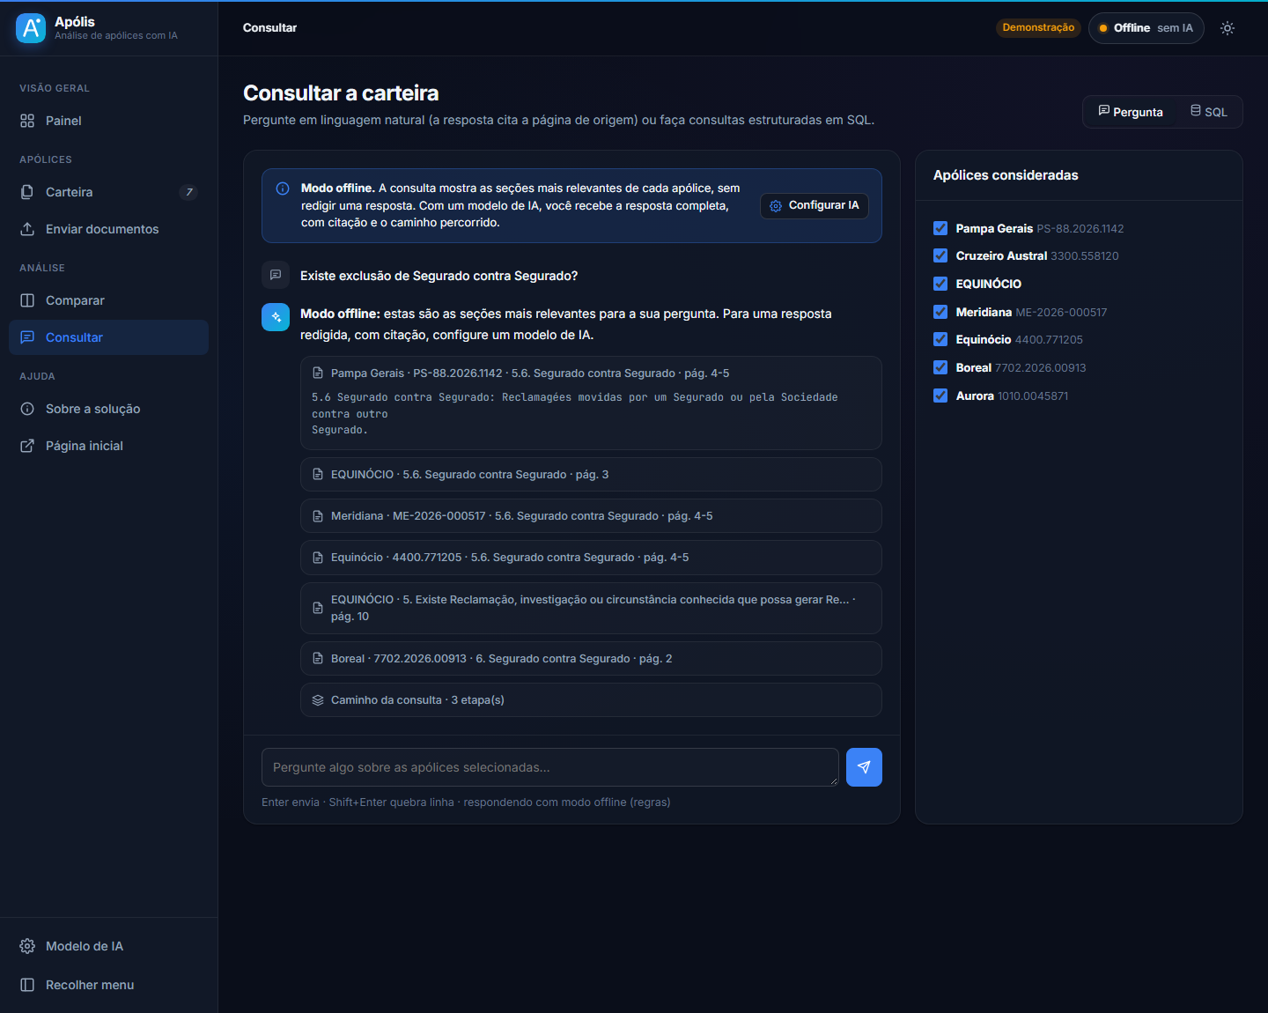
Figura: Consulta com citação de apólice, seção e página
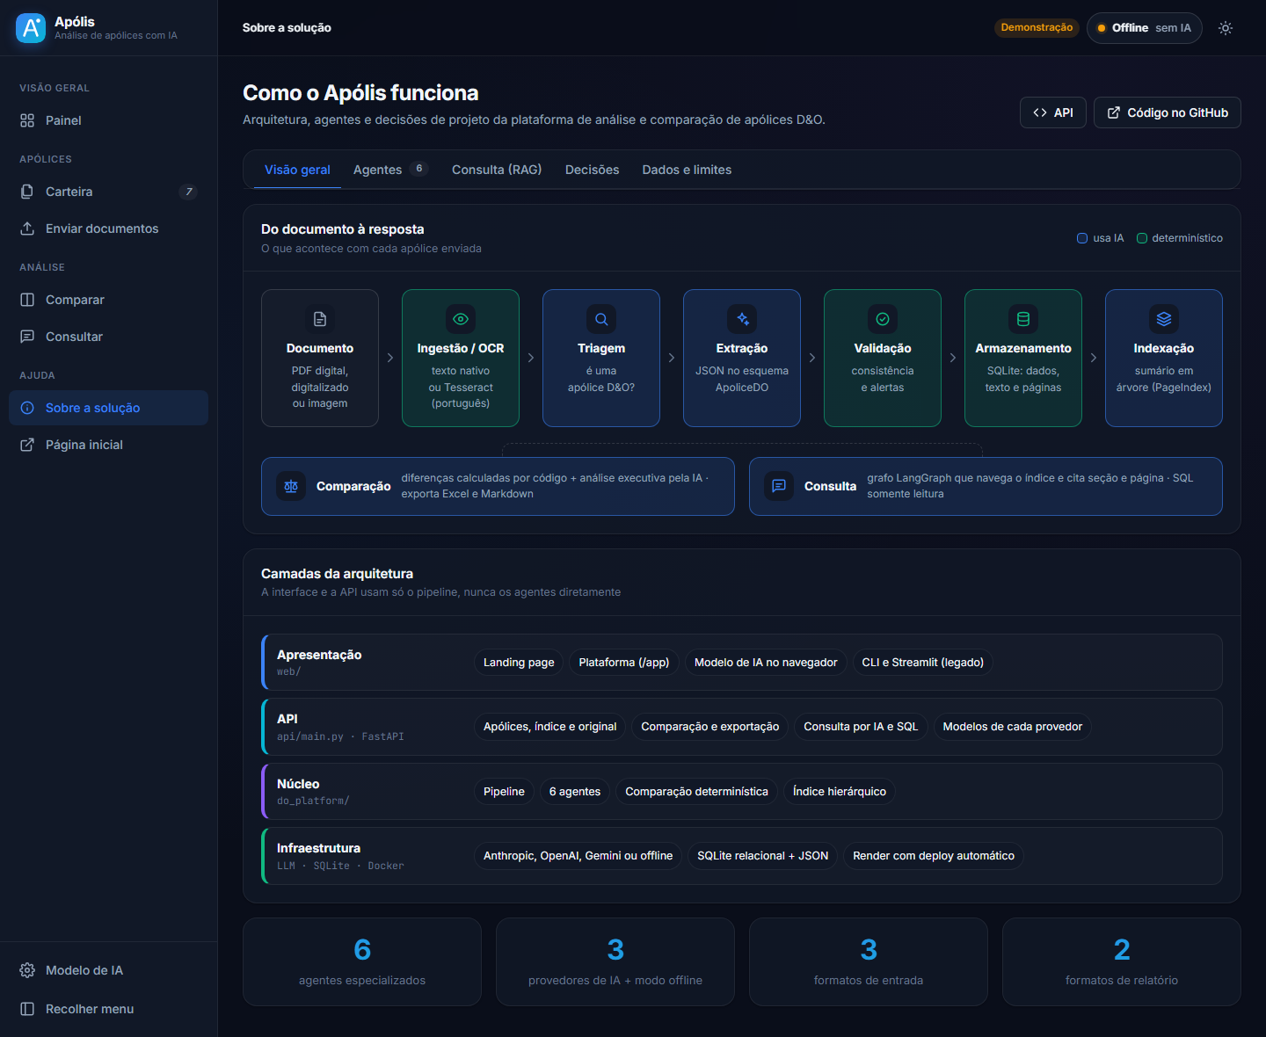
Figura: Página Sobre a solução: fluxo de processamento e camadas da arquitetura
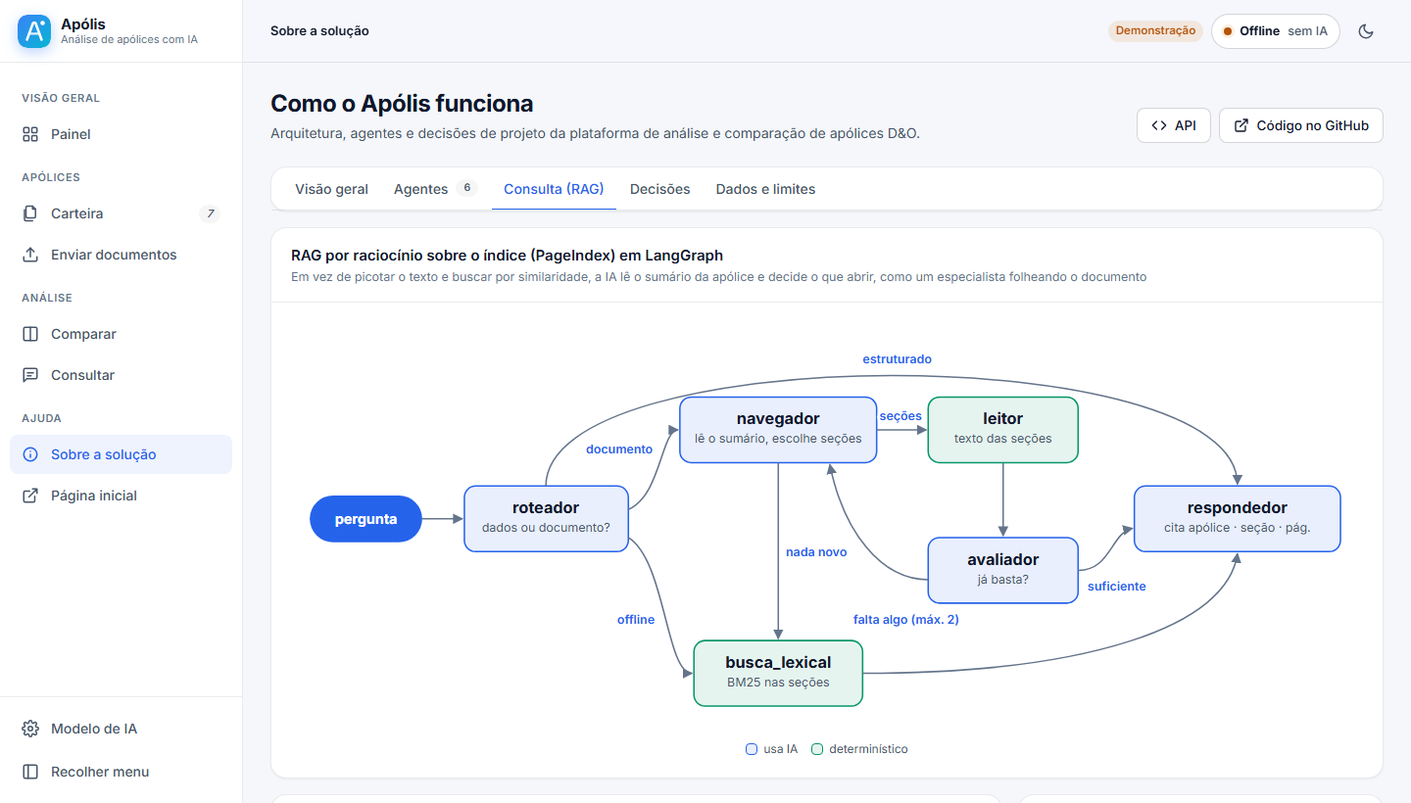
Figura: Página Sobre a solução, aba Consulta: o grafo LangGraph desenhado no tema claro
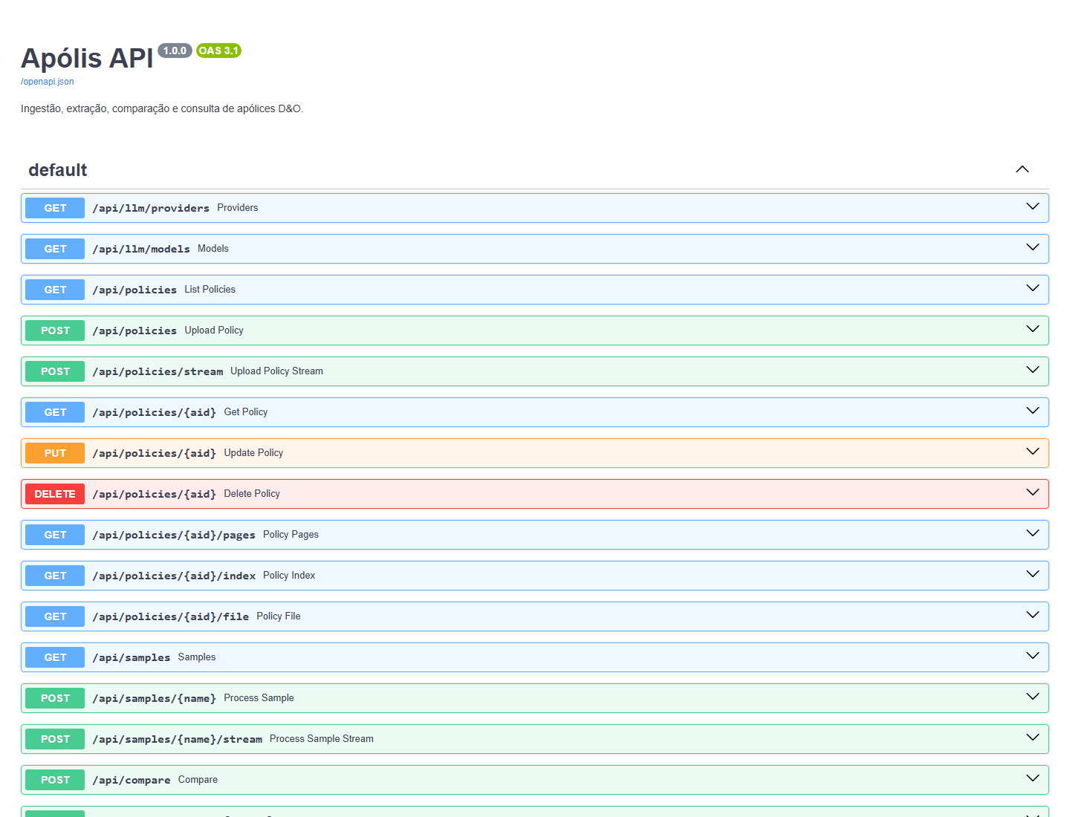
Figura: Documentação interativa da API (FastAPI)

8. Qualidade e testes
A suíte tem 47 testes automatizados que rodam sem chave de API, usando o modo offline e um LLM simulado com respostas roteirizadas:
- Ingestão e OCR: PDF digital, PDF digitalizado e imagem; formatos inválidos.
- Extração e validação: extração em blocos e consolidação, correção de JSON fora do esquema, detecção de inconsistências.
- Documentos longos: extração das apólices completas (exclusões com exceções, sem duplicatas), triagem das condições gerais e índice com níveis contínuos.
- Índice: detecção de seções e subseções, numeração hierárquica, rótulos que não são títulos, índice por página quando não há estrutura, resumos pela IA e queda para resumos automáticos se a IA falhar.
- Grafo de consulta: navegação com segunda rodada, descarte de seções inexistentes ou repetidas, rota direta pelos dados estruturados, queda para busca por palavras quando a IA devolve JSON inválido, modo offline.
- API: envio, detalhe, revisão humana, exclusão, comparação e exportação, progresso ao vivo (streaming), consulta, SQL somente leitura, proteção das amostras no modo demonstração, limite de tamanho e tentativa de acessar arquivos fora da pasta de amostras.
- Segurança: cabeçalhos de segurança e política de conteúdo (CSP), consulta SQL sem fim interrompida, limite de páginas por documento.

9. Deploy e operação
- Plataforma: Render, serviço Docker com Root Directory Projeto_Final. A imagem instala o Tesseract com português e serve a API e a interface.
- Atualização: deploy automático a cada push no main que altere a pasta do projeto (cerca de 3 a 4 minutos, sem tirar a versão anterior do ar durante o build).
- Modo demonstração: amostras carregadas na inicialização e protegidas, limite de envio e selo "Demonstração" na interface.
- Limites do plano gratuito: o servidor hiberna após 15 minutos sem uso (o primeiro acesso seguinte leva cerca de 50 segundos) e os documentos enviados são apagados a cada reinício.

10. Segurança e privacidade
- Chave de API: fica apenas na aba do navegador, segue ao provedor em cada requisição e nunca é gravada no servidor.
- Injeção de código na interface: todo dado vindo dos documentos é escapado antes de ir para a tela, e uma política de conteúdo (CSP) só permite executar os scripts do próprio sistema. Uma falha desse tipo foi encontrada na revisão de segurança (datas e moeda extraídas eram exibidas sem escape) e corrigida, com a correção verificada no navegador.
- Consultas SQL: banco aberto em modo somente leitura, apenas um SELECT por vez, interrupção após 3 segundos e no máximo 5.000 linhas.
- Documentos enviados: limite de tamanho (20 MB) e de páginas (60 no ambiente público), e limite de resolução na renderização para OCR, para que um arquivo malicioso não esgote o servidor.
- Ambiente público: as amostras não podem ser alteradas nem excluídas, e a tela de envio avisa que os documentos enviados ficam visíveis para outros visitantes. Não há login nem separação por usuário (ver seção 11).
- Os documentos de exemplo são fictícios; nenhum dado real de segurado é usado.

11. Limitações e próximos passos
- Condições gerais separadas: muitas exclusões ficam nas Condições Gerais; se só a apólice for enviada, a comparação de exclusões fica incompleta.
- Índice depende do layout: documentos sem títulos nem cláusulas numeradas viram uma seção por página, e a navegação perde precisão.
- Alinhamento de coberturas por similaridade de palavras: nomes muito diferentes para o mesmo conceito podem não ser pareados.
- OCR: depende da qualidade da digitalização; tabelas complexas podem perder a estrutura.
- Sem login: no ambiente público todos os visitantes compartilham a mesma carteira; não há limite de requisições por visitante.
- Avaliação quantitativa: o próximo passo é montar um gabarito das apólices de exemplo e medir a taxa de acerto por campo com cada provedor de IA.
- Evolução: memória de conversa no grafo de consulta (perguntas de acompanhamento), embeddings para o alinhamento de cláusulas, autenticação com carteira por usuário e fila de processamento para lotes grandes.

12. Referências
- VectifyAI. PageIndex: vectorless, reasoning-based RAG. https://github.com/VectifyAI/PageIndex
- LangChain. LangGraph. https://github.com/langchain-ai/langgraph
- SUSEP. Circular SUSEP nº 637, de 27 de julho de 2021 — seguros do grupo Responsabilidades, incluindo RC D&O.
- Tesseract OCR. https://github.com/tesseract-ocr/tesseract

